省三医监管平台数据质控分析

目前省三医监管平台有以下数据质量分析（不包含稽核数据导出）

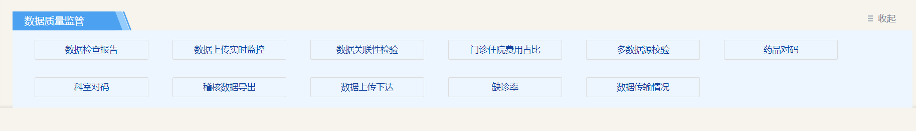

1. 数据检查报告

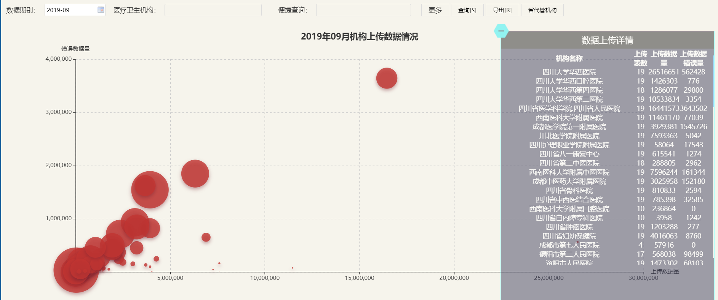

展示各机构数据上传详情以及散点图分布情况。

展示的数据来源于d_dssapp.data_check_log（数据抽取质检日志），而data_check_log的数据来源于data_check_count、data_check_details根据yljgdm、tblname分组求和统计而来。data_check_count主要统计上传数据量，在时间期别内分别统计每张表的数据量；data_check_details主要统计上传数据错误量，在时间期别内分别统计每张表的jgksbm is null or jgksbm=''时的数据量。

涉及：表（data_check_log，data_check_count，data_check_details）存储过程（prc_datacheck_datacount, prc_datacheck_detail，prc_datacheck_log）

1. 数据上传实时监控

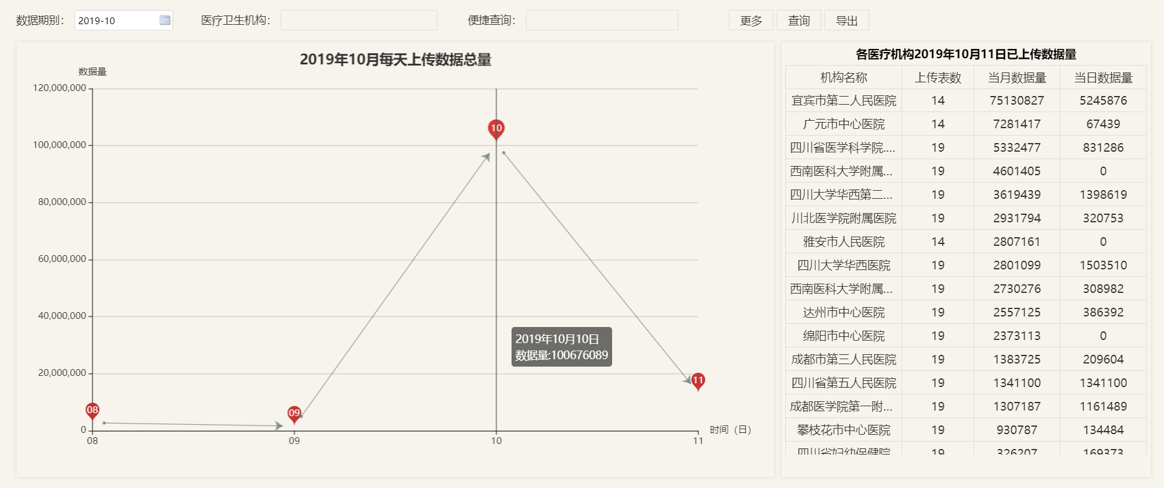

展示各机构每天上传数据量和折线图。

数据获取方式同 数据检查报告 类似，主要分别在数据的查询条件为每天查询。

1. 数据关联性检验

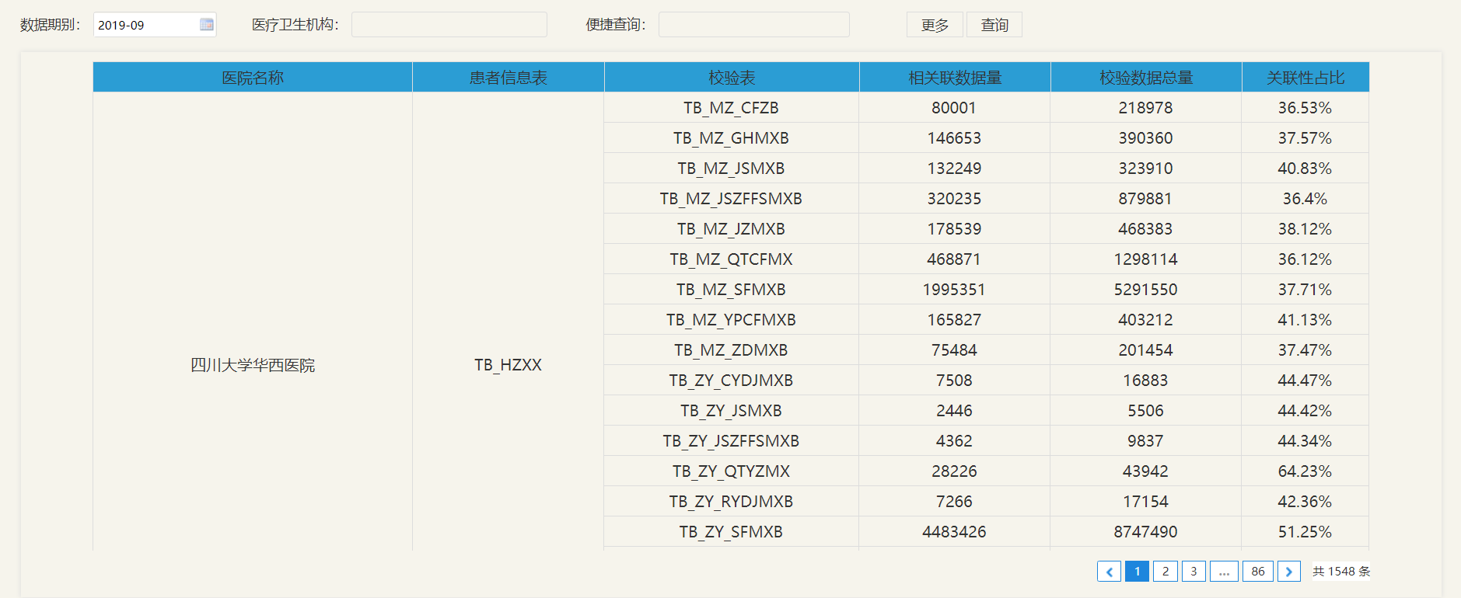

展示各机构患者信息表和其他18张的数据关联情况。

以校验表为主表，左关联患者信息表，关联条件是yljgdm、grbsh、grbslx相同。统计总数据量得到校验数据总量，关联出的数据量得到相关联数据量。

涉及 表（d_dssapp.tb_correlate_check） 存储过程（prc_datacheck_correlate）

1. 门诊住院费用占比

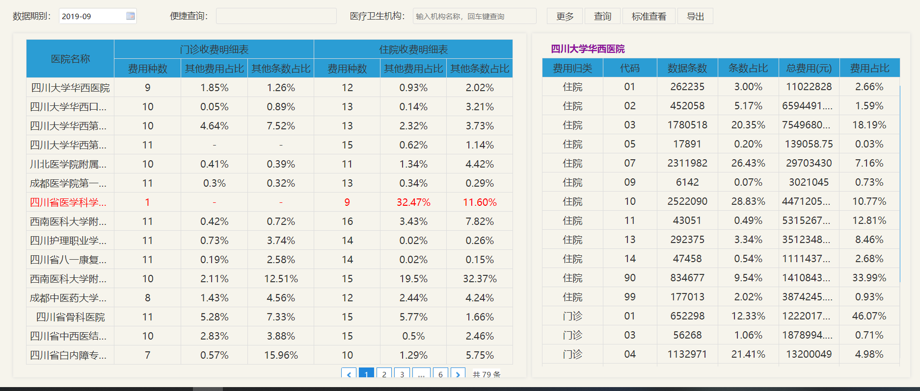

展示各机构门诊、住院费用及数据条数占比情况。

数据来源原始数据的tb_mz_sfmxb、tb_zy_sfmxb，以fyfssj为筛选条件，yljgdm和fysrglbm为分组条件，求和总数据量和总金额可得到展示的基础数据。

涉及 表（d_dssapp.tb_cost_ratio） 存储过程（prc_datacheck_ratio）

1. 多数据源校验

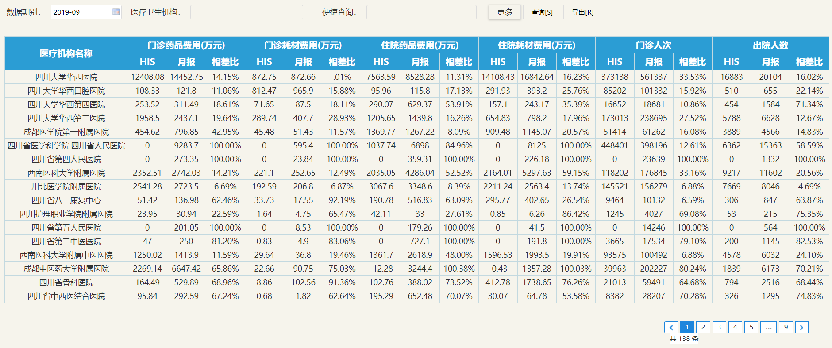

展示各机构门诊药品费用、门诊耗材费用、住院药品费用、住院耗材费用、门诊人次、出院人数HIS与月报的对比情况。

与前面统计方法类型。以yh_org_info为主表，关联tb_mz_sfmxb、tb_zy_sfmxb、tb_ghmxb、tb_cydjmxb,以时间为筛选条件，根据不同的fysrglbm统计不同的总费用。

涉及 表（d_dssapp.tb_his） 存储过程（prc_datacheck_dsjyjy）

1. 药品对码

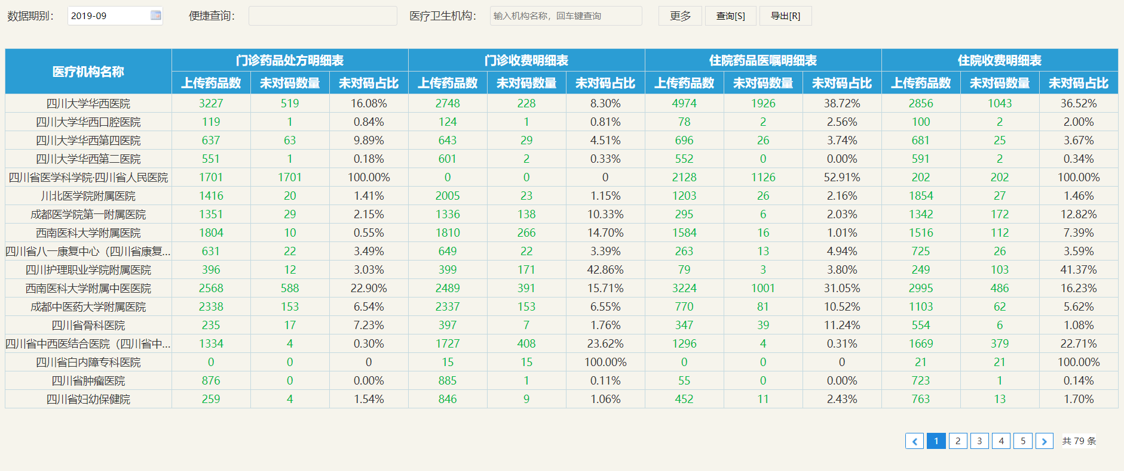

展示各机构门诊药品处方、门诊收费、住院药品医嘱、住院收费的药品对码情况。

上传药品数来源于tb_mz_ypcfmxb、tb_mz_sfmxb、tb_zy_ypyzmx、tb_zy_sfmxb,筛选条件为时间期别内归类编码为药品，其统计结果再通过yljgmb、xmbm关联data_check_details对应其中的药品编码再统计数量得到未对码数量。

涉及 表（d_dssapp.tb_code_yp） 存储过程（prc_datacheck_ypdm）

1. 科室对码

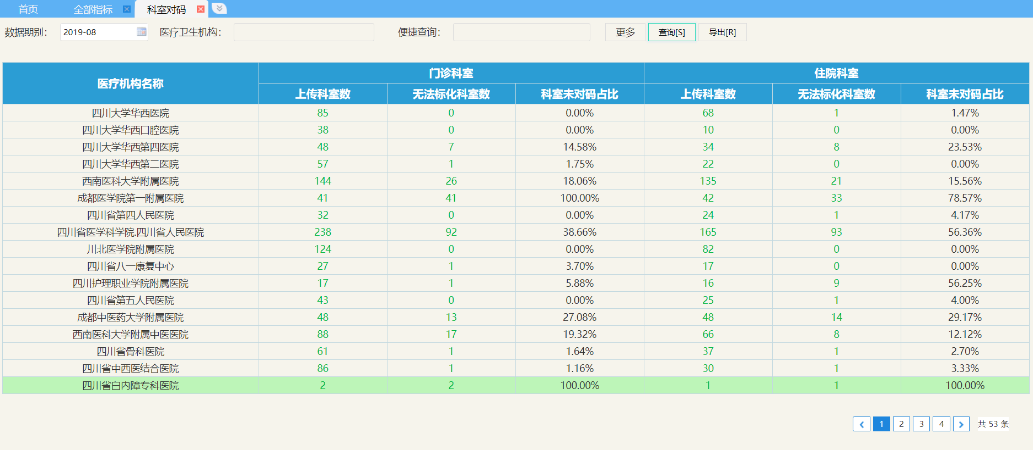

展示各机构门诊科室、住院科室的对码情况。

与药品对码情况类似。

涉及 表（d_dssapp.tb_code_ks） 存储过程（prc_datacheck_ksdm）

1. 数据上传下达

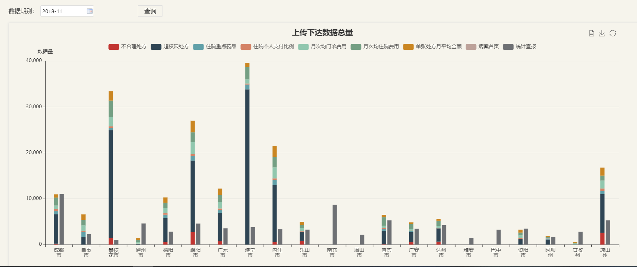

展示各部门各类数据总量情况。

1. 缺诊率

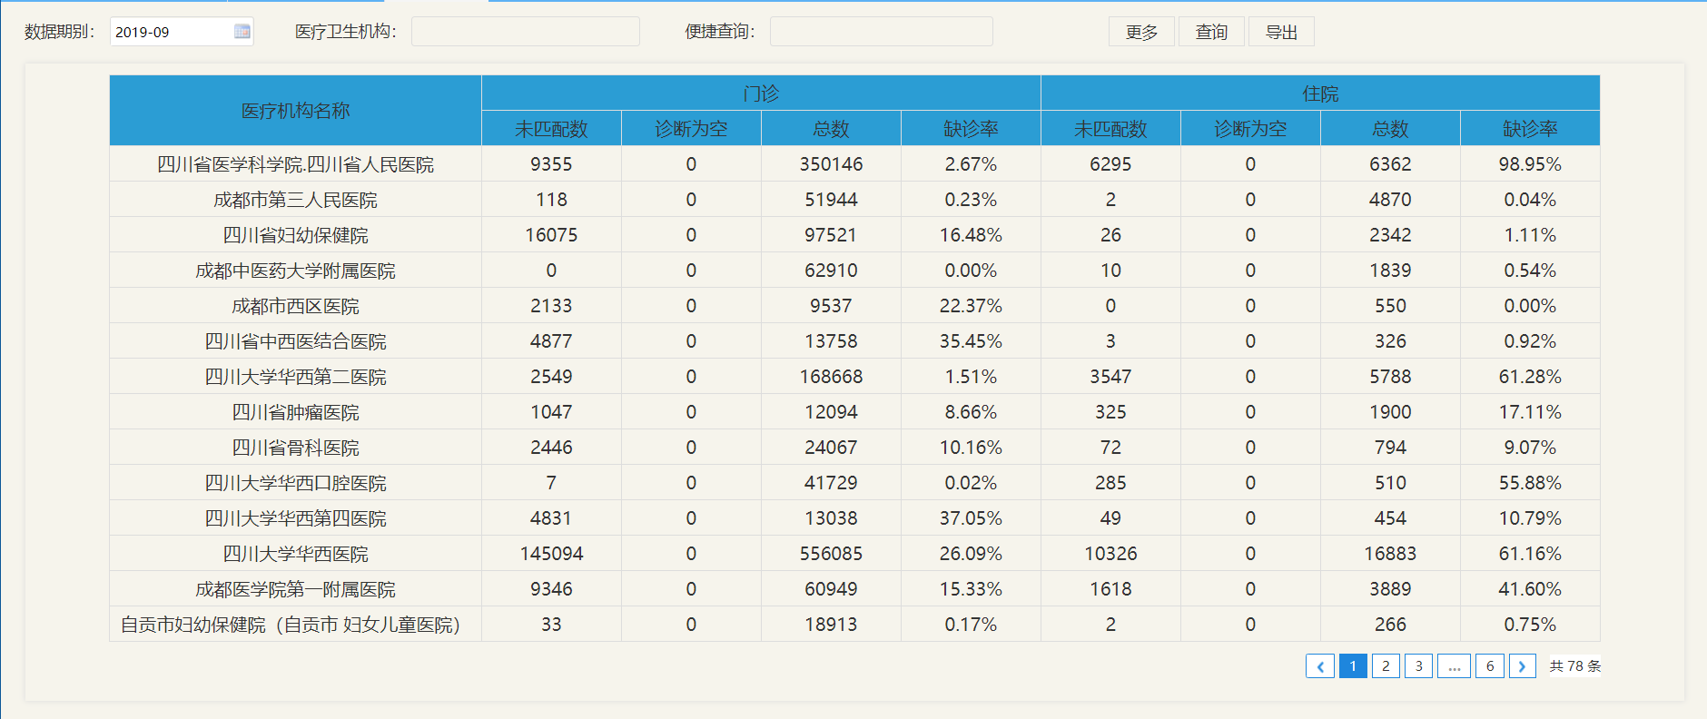

展示各机构门诊、住院的缺诊情况。

分别以门诊、住院的收费明细表为主表，关联tb_mz_jzmxb、tb_zy_zdmxb。判断诊断表中的jzlsh得到未匹配数，zdmc得到诊断为空数，主表jzlsh得到总数。

涉及 表（d_dssapp.zdqsl） 存储过程（prc_datacheck_qzl）

1. 数据传输情况

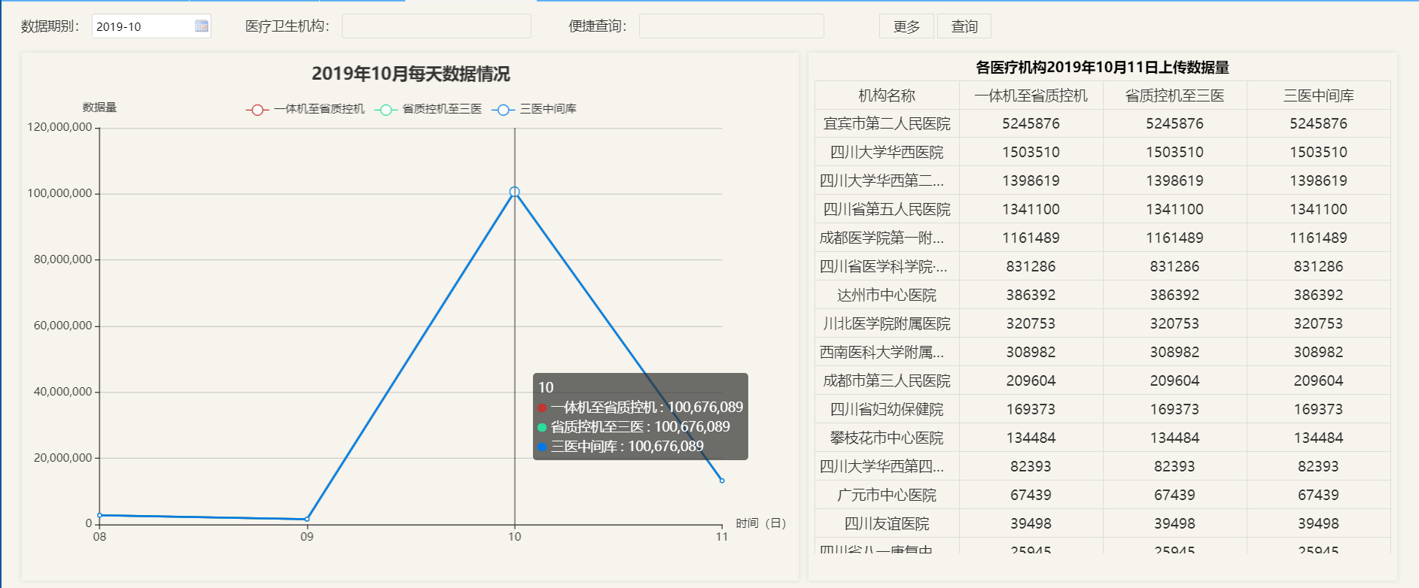

展示各机构在几个平台直接传输的数据量。